Eckelmann ist iba „Certified System Integrator“
In E•ProBAS, das Multiplattform-Automatisierungssystem für Hütten- und Stahlwerke, ist ibaPDA von Haus aus bestens integriert. Erweiterte digitale Datenservices können mit ProBAS 4.0 IoT Edge genutzt werden.

Wiesbaden, 10.09.2020: Die Eckelmann AG freut sich über die Bestätigung als iba „Certified System Integrator“, Experte. Damit würdigt iba auch das exzellente Know-how, das Eckelmann in mehreren hundert Projekten mit Einsatz von iba-Komponenten weltweit aufgebaut hat.
Das Prozessdaten-Aufzeichnungssystem ibaPDA der iba AG gilt als der „Flugschreiber“ für die Stahl- und Metallindustrie – mit über 20.000 Installationen weltweit. Als De-facto-Standard genießen iba-Systeme international höchstes Ansehen in der Branche.
iba ist ein führender Anbieter für PC-gestützte Systeme zur Messwerterfassung und -analyse, die alle wesentlichen Anlagen- und Prozessdaten kontinuierlich und zeitsynchron erfassen und aufzeichnen können. Hierbei können die verschiedensten Signalquellen, Feldbusse und Automatisierungssysteme einbezogen werden. Dies bringt mehr Transparenz in industrielle Produktionsprozesse und hilft, Optimierungspotentiale zu identifizieren ‒ insbesondere in Hütten- und Stahlwerken.
Als erfahrener Systemintegrator sorgt Eckelmann dafür, dass iba-Komponenten optimal in maßgeschneiderte Automatisierungslösung eingebunden sind. Beim bewährten E•ProBAS Multiplattform-Automatisierungssystem von Eckelmann ist ibaPDA sogar schon von Haus aus bestens integriert. Mit dem vielseitigen Messwerterfassungssystem bleibt Betreibern in Sachen Instandhaltung und Produktion jedenfalls nichts mehr verborgen.
Unternehmen, die noch mehr aus ihren Prozessdaten machen wollen, empfiehlt Eckelmann darüber hinaus ProBAS 4.0 IoT Edge: Damit können vielfältige digitale Services genutzt werden ‒ von Condition Monitoring und IoT-Anwendungen über die KI-gestützte Anlagenoptimierung bis hin zum interaktiven Echtzeit-Dashboard mit individuellen KPI und Daten-Visualisierungen der Produktionslinie.
1.738 Anschläge (ohne Headline und Teaser)

Weitere Informationen ibaPDA und zum E•ProBAS Multiplattform-Automatisierungssystem:
https://www.iba-ag.com/de/ibapda/
https://www.eckelmann.de/produkte-loesungen/anlagenautomation/steuerungstechnik/eprobas/

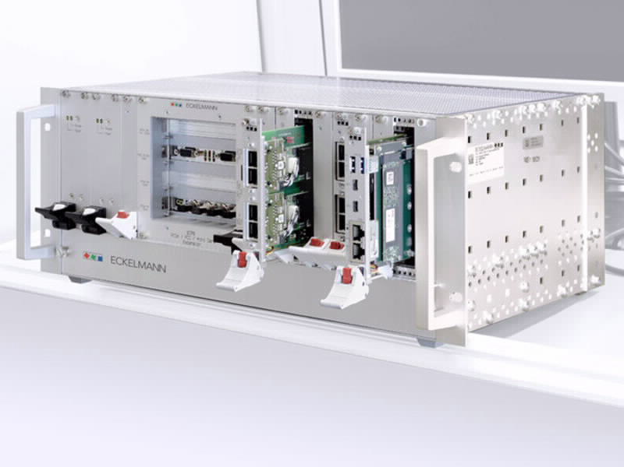
Bildunterschrift: E•ProBAS Multiplattform-Automatisierungssystem (Foto:Eckelmann AG)

Über die Eckelmann AG
Die Eckelmann AG, Wiesbaden, ist ein mittelständischer Automatisierungspartner für den Maschinen-, Geräte- und Anlagenbau. Ihre Schwerpunkte sind die Entwicklung und Serienfertigung optimierter Steuerungslösungen für Maschinen sowie die Programmierung und Systemintegration für Leit- und Automatisierungssysteme. Wichtige Zielbranchen sind: Maschinenbau, Anlagenbau für Metall- und Kunststoffverarbeitung, Chemie und Pharma, Gewerbliche Kälte, Nahrungsmittel, Grund- und Baustoffe, Mühlen und Nahrungsmittelindustrie, Medizintechnik. Die Eckelmann AG wurde 1977 von Dr.-Ing. Gerd Eckelmann gegründet. Rund 480 Mitarbeiter der Eckelmann Gruppe erwirtschafteten im Geschäftsjahr 2018 eine Leistung von 74 Mio. Euro.
www.eckelmann.de

Kontakt:  Eckelmann AG  Berliner Straße 161  65205 Wiesbaden  Tel.: +49 (0)611 7103-0  info@eckelmann.de  www.eckelmann.de | Media Relations:  Pressebüro Schwitzgebel  Dr. Frieder Schwitzgebel  Berliner Straße 2  55283 Nierstein  Mobil: +49 (0)172 6190178  f.schwitzgebel@presse-schwitzgebel.de  www.presse-schwitzgebel.de

